Bild:

**Photo** Foto**:** *Lisa-Maria Heigl*

**Editor** Autor**:** *Lisa-Maria Heigl*

**Location** Ort: *Italien*

**Date** Datum**:** *10/2024*

**Effiziente Schrottverwertung mit Elektrobagger**

**Padana Rottami Srl, ein führendes Unternehmen im Bereich der Metallschrottverwertung und vollständig im Besitz der Acciaierie Venete Gruppe, ist bekannt für die Verarbeitung von Eisen- und Stahlschrott, der hauptsächlich an die drei Stahlwerke der Gruppe geliefert wird. Mit 70 Mitarbeitern und einem Hauptlager in Castelfranco Veneto auf 50.000 Quadratmetern ist das Unternehmen auf die schnelle und effiziente Lieferung von Fertigmischungen für Gießereien und Stahlwerke in ganz Italien spezialisiert.**

Im September 2023 wurde am Standort Castelfranco Veneto eine SENNEBOGEN 840 E Elektromaschine mit Pylon erfolgreich in Betrieb genommen. Diese Maschine spielt eine zentrale Rolle bei der Beschickung der neuen Gleitschere, die für die volumetrische Reduktion von Metallen entwickelt wurde. Mit dem Ziel, die Effizienz weiter zu steigern, entschied sich Padana Rottami für den stationären SENNEBOGEN 840 E, um ihre Prozesse zu optimieren und Betriebskosten zu senken.

**Maßgeschneiderte Technologie für maximale Produktivität**

Der SENNEBOGEN 840 E ist mit einem 5 Meter hohen Pylon und einer speziell entwickelten Bodenverankerung ausgestattet, um maximale Stabilität bei schweren Lasten zu gewährleisten. Der elektrische Antrieb sorgt für einen leisen und vibrationsarmen Betrieb, was nicht nur den Komfort für den Bediener verbessert, sondern auch die Betriebskosten deutlich reduziert.

**Nicola Magaton**, der erfahrene Maschinenführer bei Padana Rottami, lobt besonders den hohen Komfort der Kabine, die intuitive Bedienbarkeit und die außergewöhnliche Reaktionsschnelligkeit der Maschine. „Es war nicht schwer, die Bedienung zu erlernen“, berichtet er, „aber es hat etwas gedauert, sich an die Arbeit in dieser Höhe zu gewöhnen. Die Bewegungen der Maschine sind flüssig, und die Kabine bietet viel Platz und eine sichere Umgebung.“

**Schnelle Zykluszeiten im Schrotteinsatz**

Die SENNEBOGEN 840 E überzeugt mit schnellen Zykluszeiten und bietet eine herausragende Leistung, insbesondere bei der Verarbeitung von Schrott, Stahl, Brammen und Rohren im Außenbereich. Dafür wurde die Maschine speziell an die Anforderungen von Padana Rottami angepasst. Die Entscheidung für die Sennebogen-Maschine wurde durch die langjährige Zusammenarbeit mit dem Händler Cesaro Mac Import erleichtert, der seit über 20 Jahren innovative Technologien für Padana Rottami bereitstellt.

Dank des maßgeschneiderten Designs und der Zuverlässigkeit der Maschine konnte Padana Rottami seine Effizienz weiter steigern, während die elektrischen Komponenten nicht nur die Umweltauswirkungen reduzieren, sondern auch die Lärmbelastung für die Mitarbeiter am Standort minimieren.

**Vertrauen auf langfristige Partnerschaft und exzellenten Service**

Die Zusammenarbeit mit Cesaro Mac Import war ein Schlüsselfaktor bei der Entscheidung für den SENNEBOGEN 840 E. Der Händler bietet nicht nur modernste Technologien an, sondern gewährleistet auch einen schnellen und effizienten Service, wann immer er benötigt wird. Die Maschine wird so stets in einem optimalen Zustand gehalten, um Ausfallzeiten zu vermeiden. Im November erwartete Padana Rottami die nächste Lieferung einer weiteren Sennebogen-Maschine, des Modells 835 G, was die enge Partnerschaft weiter festigt.**Bildunterschriften:**

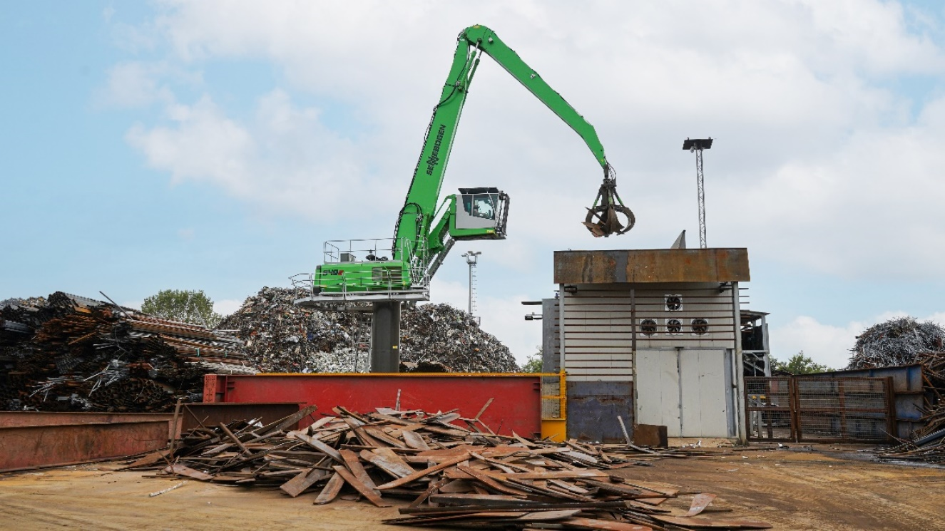

Headerbild

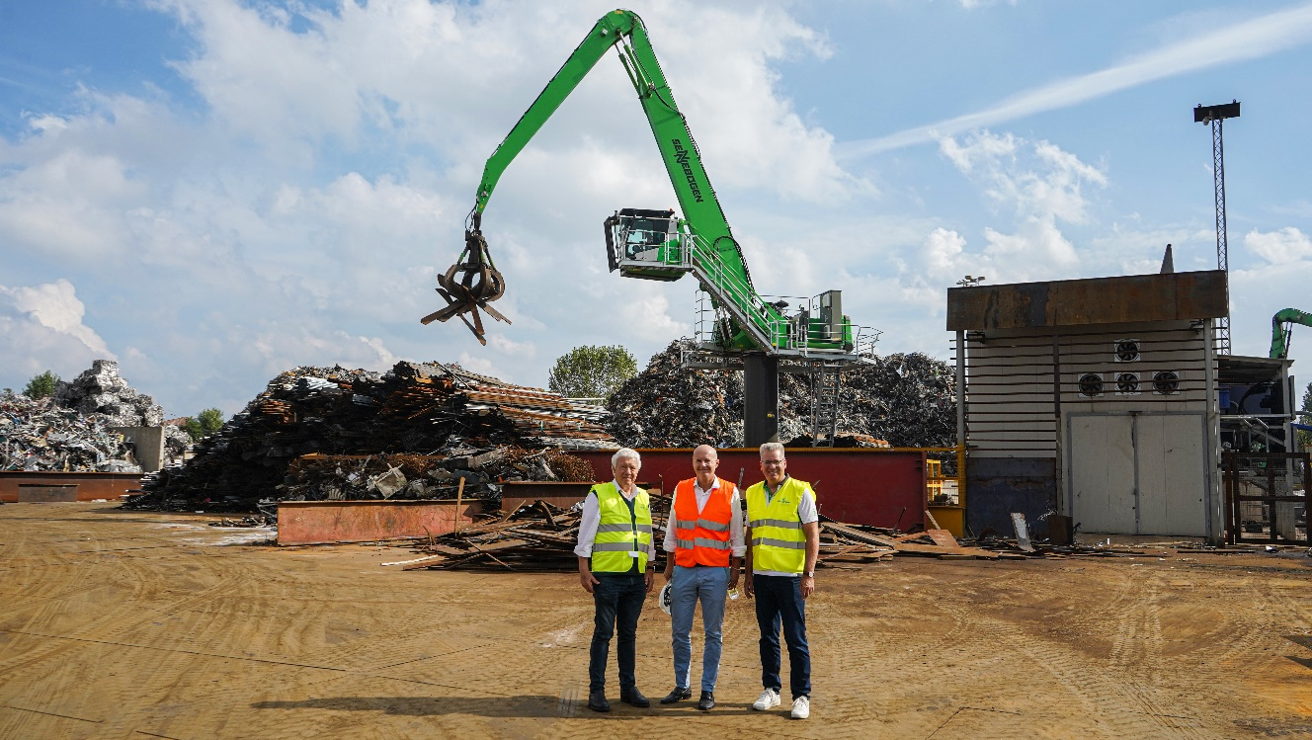

Sennebogen-Vertriebler Paolo Boscoscuro von Cesaro Mac Import, Padana Rottami Geschäftsführer Simone Graziotto und Marketing-Leiter Michael Ibarth von Sennebogen (v.l.)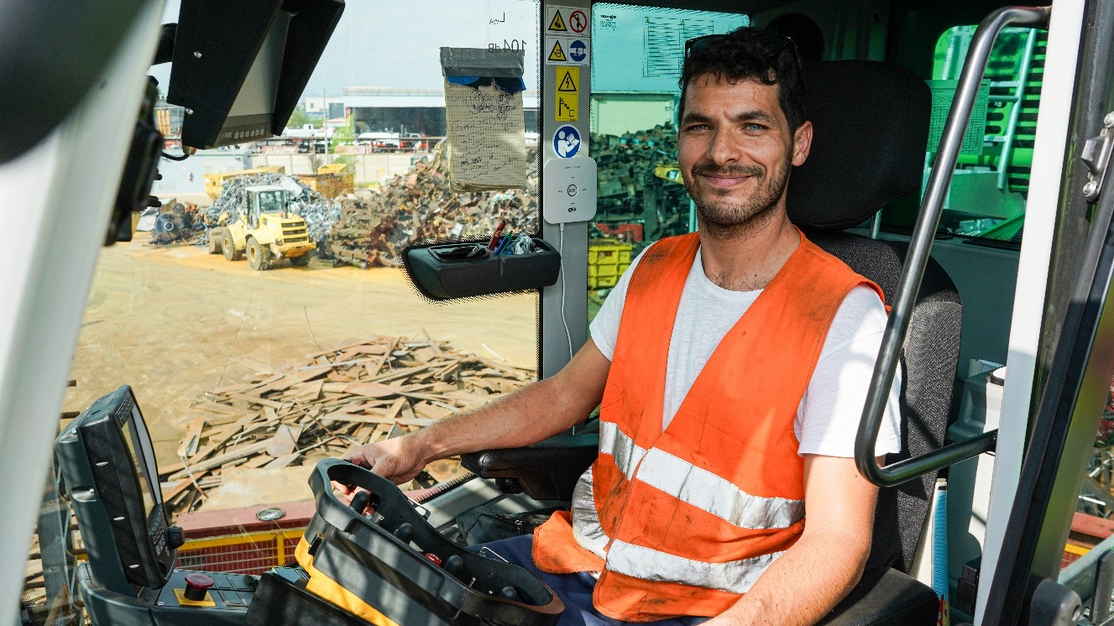

Der Fahrer Nicola Magaton lobt die intuitive Steuerung und den Komfort der geräumigen Kabine.

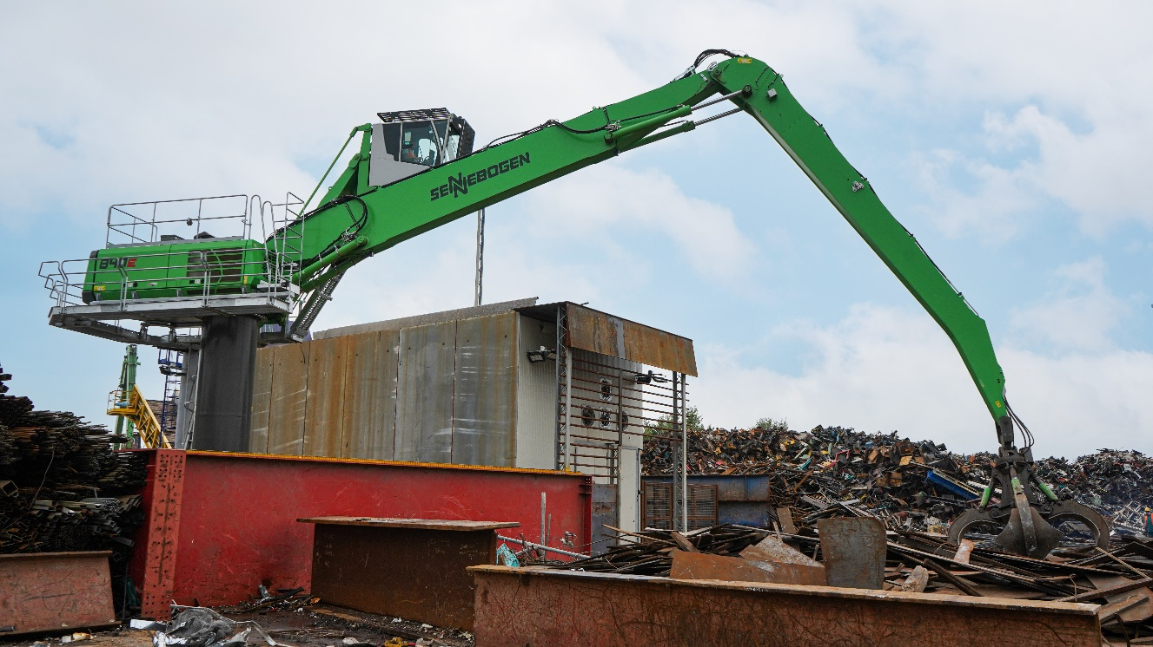

Der 5-Meter-Pylon der SENNEBOGEN 840 E sorgt für eine optimale Positionierung auch bei schweren Lasten.